**Laporan Posttest 2**

Nama : Gabriel D Lawrence

NIM : 1915026020

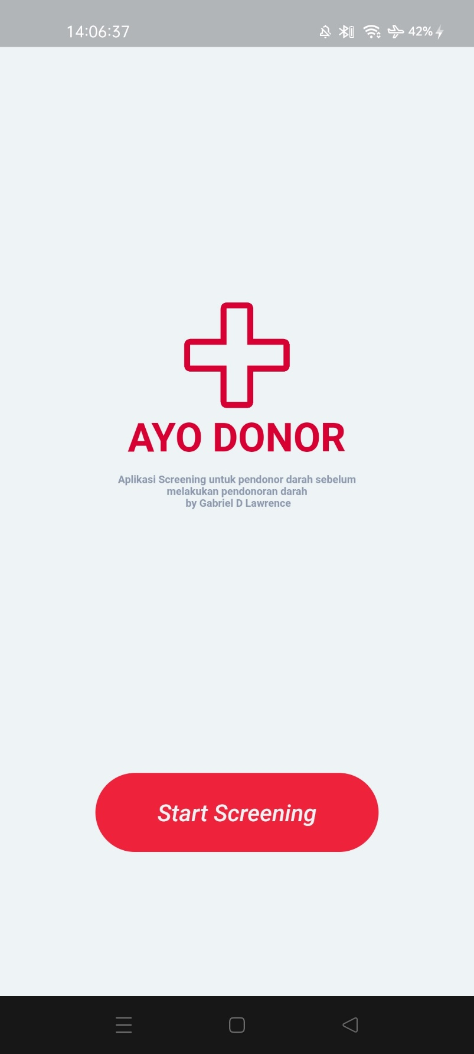

Pertama- tama saya membuat background didalam scaffold berwarna 0xffEDF2F4, kemudian isi dari landing page ini dibungkus menggunakan ListView dan Column, saya menambahkan kolum lagi agar ukuran container tidak default dari ListView yaitu melebar. Untuk Lambang + itu saya menggunakan gambar dari folder assets yang saya sudah deklarasikan di pubspec.yaml. Logo saya berada didalam container berukuran 90x90 dengan margin top sebesar ukuran layar dibagi 4. Text disini saya membedakannya menjadi 2 yaitu nama aplikasi dan deskripsi aplikasi, untuk Text nama aplikasi saya menggunakan font 30 dengan weight bold dan warna 0xffD80032, dan Text deskripsi saya bungkus dengan padding agar memiliki sedikit jarak dengan Text nama aplikasi. Kemudian saya membuat tombol di class yang berbeda, tombol ini saya berikan margin top sebesar 200. Ukuran tombol ini adalah 215x60 yang saya berikan border radius sebesar 30. Kemudian agar isi konten container berada ditengah, container saya berikan alignment center. Didalam container ada Text yang saya berikan font style italic dan wight sebesar 600, saya tidak berikan weight bold agar ketebalan tidak sama dengan text nama aplikasi